20 år i luften, och 28 år på Telub
Så sammanfattade Geoffrey Denny, mera känd som Geoff, sitt yrkesliv för oss gamla Telubare när han inledde sin föreläsning på måndagseftermiddagen. Ungefär 40 gamla (nåja) arbetskamrater lyssnade med stort intresse och bidrog med stundtals mycket engagerade inlägg och frågor.
Geoff är född och uppväxt i Winchester i England och var redan som liten gosse fascinerad av flyg. Det började med modellbyggen, och slutade med betydligt mer sofistikerade flygfartyg. Som kuriosa berättade Geoff att hans allra första passagerare, när han hade ett rykande först certifikat på fickan, var hans då 80-åriga farmor som aldrig tidigare suttit i ett flygplan.
Via olika utbildningar och många olika flygplan blev Geoff antagen till officersutbildning i RAF, 19 år gammal. Det var säkert en krävande utbildning – av de 30 som började sin utbildning var det bara 10 som förmådde fullfölja. En av dessa var Geoff, som därtill lyckades erövra alla ”pokaler” som stod till buds.
Att livet som ung flyglärare kunde vara spännande var uppenbart. När Geoff flög med en ung arab vid spakarna, och när denne yngling i ett läge då han inte hade full kontroll över planet utbrast ”Allah har kontroll” – då kan man misstänka att pulsen ökade även hos läraren. Andra spännande händelser som Geoff berättade om var när han och några kamrater fick hedersuppdraget att med en överflygning hedra Winston Churchill under dennes begravning.
Via tjänstgöring i Tyskland, med kortare kommenderingar till exempelvis Cypern, kom Geoff tillbaka och jobbade som flyglärare i England. Där utbildade han bl.a. den saudiske kungen Feisals tre söner.
Geoff lämnade RAF efter 10 år. Varför? Jo, han skulle flytta till Sverige. Orsaken var den gamla vanliga – han hade träffat ”a beautiful Swedish girl”.
I Sverige blev den gamla flygplatsen i Uråsa Geoffs arbetsplats, som flyglärare och som pilot i mindre privatplan som hyrts in av företrädesvis näringslivsfolk. Han berättade om diverse incidenter som hade inträffat under dessa turer, men gissningsvis utelämnade han av diskretionsskäl de mest pikanta händelserna????
Så småningom kom Geoff till Telub, där han var involverad i ”projekt Assar”. När han under sin inledning nämnde att han skulle berätta om projekt Assar så visade flertalet närvarande upp undrande nunor. Projekt Assar var det som sedan kom att bli allmänt känt som Libyen-projektet. Att Geoff med sin bakgrund borde passa som hand i handske för detta projekt är väl uppenbart. Hur gick det då? Ja, om detta kan intet förtäljas. Inte för att det mesta var och är hemligt, inte för att Geoff inte ville berätta – utan enbart därför att undertecknad var tvungen att lämna i förtid för att skynda till ett annat möte.
Text: Sture Andersson
Bilder: Sune Ekstrand
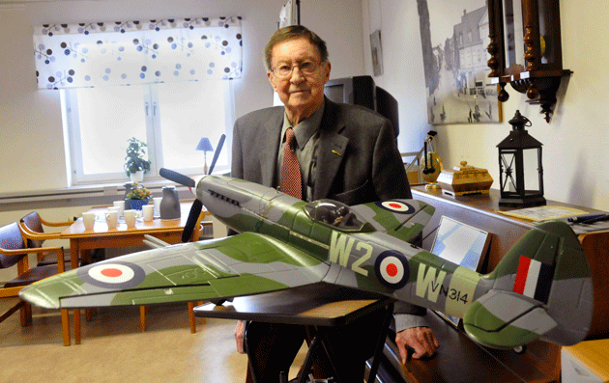
Geoff med en av sina modeller
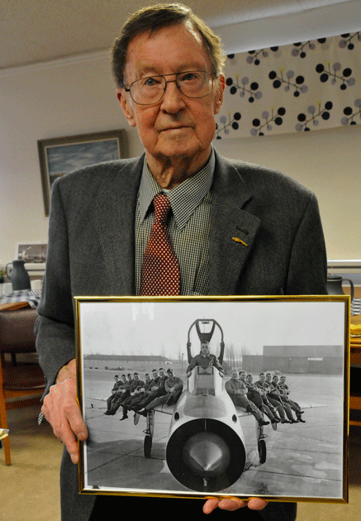
Härliga minnen
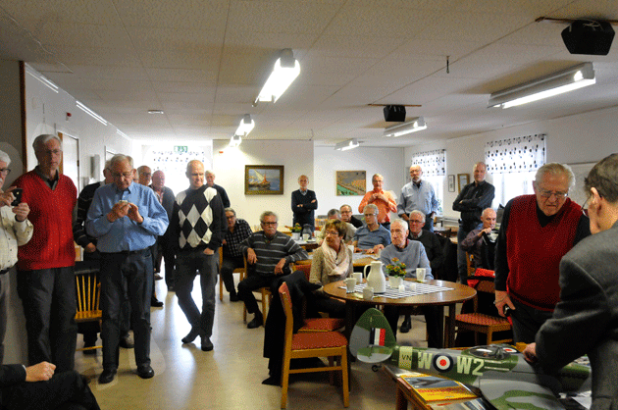
Många av de närvarande är flygintresserade och kunniga om flyg, vilket visade sig i både intresse för Geoffs medhavda böcker och i form av många frågor och kommentarer

